3.3 РЕГУЛЯРНЫЕ ГРАММАТИКИ И
КОНЕЧНЫЕ АВТОМАТЫ

Грамматикой Хомского типа 3, или регулярной грамматикой, называется КС-грамматика, все правила которой односторонне нелинейны. Это означает, что либо они все праволинейны ,т.е имеют вид В→ аА , либо В→ а; либо леволинейны , т.е имеют вид Аа→В. Здесь В и А обозначают нетерминальные символы, а через а обозначен терминальный символ.
Правила вида В→ а, где а будем называть одно-символьными.
Регулярная грамматика слабее по изобразительным возможностям чем КС-грамматика, но их безусловным преимуществом является тот факт, что конечный автомат всегда завершает свою работу за конечное число шагов.
С регулярной грамматикой связан конечный автомат вида:

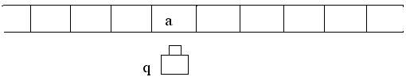
Где а – символ входной ленты, q – состояние автомата. Пара (a, q) называется конфигурацией автомата. Один такт работы автомата осуществляется с помощью команды вида: ( a, q ) →q_{1.} Если текущая конфигурация автомата совпадает с левой частью одной из команд, то команда выполняется: символ входной ленты допускается, головка сдвигается на одну позицию вправо, автомат переходит в состояние q₁ (вправо на 1 клетку).

Пример: L= { R^{n} | n > 0}, где R = {01, 10}

Z→0U
Z→1U
U→1Z
U→1

Синтаксическое дерево для приведенной грамматики и цепочки 01101 выглядит следующим образом:
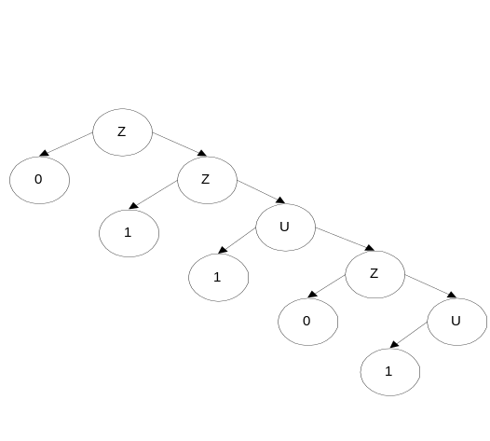

Способы описания:
- Последовательность команд
- Графический
q ₁
q
а

- Матричный
q ₁
q
a

Построение конечных автоматов по регулярной грамматике – где есть правила вида: A→aB. Нетерминальные символы будут обозначать состояние автомата

Графическое представление:

A
Fin
A
A
B
a
a
a
Рассмотрим предыдущий пример : S→ a | b| bR| aR
R→ a | b| 1| 0| aR| bR| 0R| 1R
Графическое представление:

R
а
b
0
1
S
Fin
1
0-
b
a
b
a

Матричное представление:

НКА | a | b | 0 | 1
S | R,Fin | R,Fin
R | R,Fin | R,Fin | R,Fin | R,Fin
Fin

Как видим, возможно 2 перехода из R и S. Такие автоматы называют недетерминированными.

Алгоритм исключения недостижимых состояний.

Недостижимым называется состояние, в которое автомат никогда не попадет.
Алгоритм:
- Начать список в начальном состоянии;
- Для каждой состояния попавшего в список внести в список достижимые состояния;
- Состояния, не попавшие в список, – недостижимые.

Алгоритм выявления и объединения эквивалентных состояний.

Состояния называются эквивалентными, если автомат, попав в эти состояния, допускает одинаковые цепочки.
Условия эквивалентности:
- Условие подобия: если состояния являются одновременно допустимыми или одновременно не допускаются;
- Условия преемственности: для всех входящих символов эквивалентные состояния переходят только в эквивалентные состояния.
Алгоритм:
- Пометить первую строку таблицы проверяемой парой состояний;
- Если они подобные, то стоп (не эквивалентны), иначе записать для каждого символа входной ленты пары состояний в таблицу;
- Для каждой записанной в клетке пары состояний выполнить: если состояния разные и не использовались для пометки строки, то завести для этой пары новую строку и выполнить п.1,2,3;
- Закончить, когда новых строк не появилось, и все имеющиеся пары обработаны.

